HF-5500

开关状态综合指示仪
使用说明书

版本 V1.5
烟台海珐电气科技有限公司

开关状态综合指示仪
概述
开关状态综合指示仪是根据当前中压系统开关柜技术发展而开发设计的一种新型的多功能、智能化模拟动态指示装置。它集一次回路模拟量、开关状态、断路器位置、接地刀位置、弹簧储能状态、高压带电指示、高压带电闭锁以及自动加热除湿控制、温度控制、自检、核相、通讯等多种功能于一体，这些指示功能可分可合，用户可根据需要选择，只要指定不同的订货型号并提供一次方案图即可。
开关状态综合指示仪的应用，可取代现有的一次回路模拟指示牌、电磁式开关状态指示器、接地指示器、带电（闭锁）指示器、自动加热除湿、温度控制器等多种控制、指示装置。

技术参数
工作电源：AC/DC220V
使用环境：-10℃-50℃，≤95%RH
存储环境：-40℃-80℃，≤95%RH
抗电强度： 外壳与端子之间≥AC2000V
绝缘性能： 外壳与端子之间≥100MΩ

产品外形、安装尺寸
外形尺寸：137.5×200×43.5 （单位：mm）
安装方式： 面板式安装
开孔尺寸：121×180 （单位：mm）

功能图示
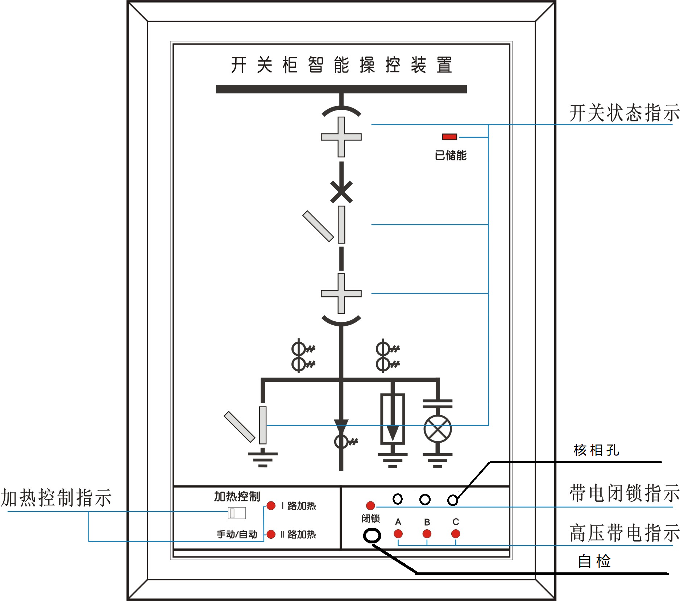

端子示意图
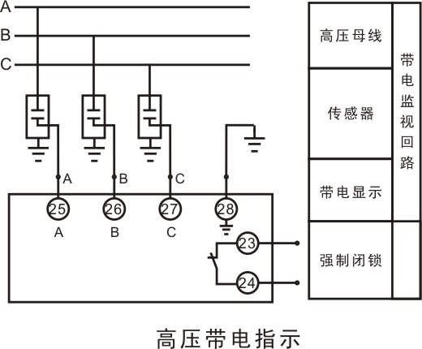
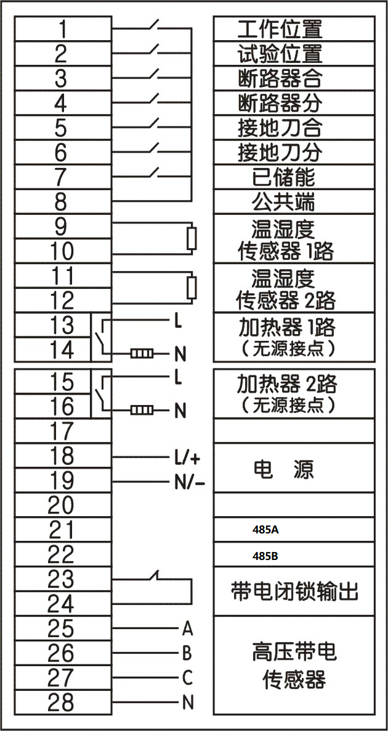
主要回路典型接线：
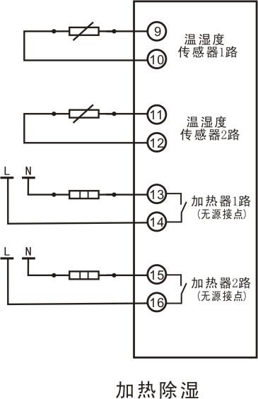
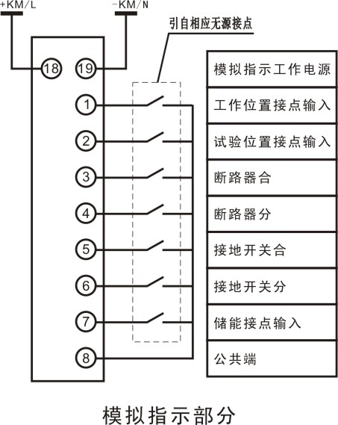

附件：传感器
本装置每台配置2只温湿度传感器，可分别安装于开关柜的开关室和电缆室，实时监测温湿度，当温度≤5℃或湿度≥85%时，装置将自动启动加热回路。传感器具体接线请参照背板示意图。

产品订购说明
用户根据需求，须在订货单中注明以下事项：
1、产品型号、数量；
2、提供一次方案图，电压等级；
3、收货单位、邮编、详细地址、收货人及联系电话；
4、货运方式：邮件、铁路、空运和到站名称.

